Eisennachweis in Bodenproben
Fragestellung: | Kann in Erde auch Eisen enthalten sein?
Thema: | Nachweis von Eisenionen, nasschemisch, qualitativ
Material: | 2 Bechergläser 100 mL  1 Reagenzglas (RG), Reagenzglasgestell  Stativ + Ringmuffe, Trichter oder Marmeladeglas (~ 250 mL) + Trichter  PPP (Tropfpipette aus Kunststoff)  Messzylinder 10 mL  Glasstab oder Rührstab aus Kunststoff  Rundfilter  Bodenprobe
Immer Schutzbrille tragen und lange Haare zusammenbinden!
Chemikalien: | Name: | Gefahren/Sicherheitshinweise:
Chemikalien: | Ammoniumthiocyanat NH₄SCN  Salzsäure w(HCl) = 10 %  Deionat in Spritzflasche |     ----------
Durchführung:
- Eine Spatelportion NH₄SCN wird im RG in ca. 10 mL Wasser ((½ RG) gelöst.  - Die Bodenprobe, ca. 30 g trockene Erde, wird in einem Becherglas mit ca. 10 mL verdünnter Salzsäure versetzt und gerührt. Dann wird sie mit einigen mL Wasser verdünnt und in das zweite Becherglas bzw. Marmeladeglas filtriert.  - Der Filterkuchen wird mit wenig Wasser gewaschen, die Filtrate werden vereinigt.  - Zu dem Filtrat werden einige mL der NH₄SCN-Lösung (mit PPP) gegeben und die Reaktion wird beobachtet. |  | Versuchsaufbau:  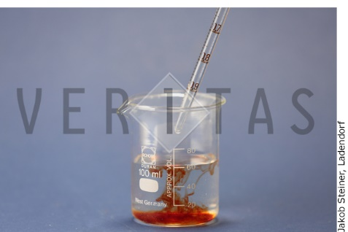
Beobachtung:
Erkenntnisse:
Zusammenfassende Reaktionsgleichung:
Anmerkung: | Diese Eisennachweisreaktion findet nur mit Fe³⁺-Ionen statt.
Weiterführende Fragen: | Welche Ionen könnten noch nachgewiesen werden?  Recherchiere und überprüfe mit einem weiteren Experiment.
Entsorgungshinweis: | Lösungen in den Behälter für anorganische Stoffe geben.

